
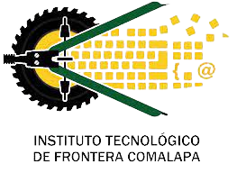

TECNOLÓGICO NACIONAL DE MÉXICO
INSTITUTO TECNOLÓGICO DE FRONTERA COMALAPA
Alumno:
Jhony Benjamín Gómez Zacarías
Docente:
Francisco Javier Velázquez Mingo
Materia:
Simulación
Carrera:
Ingeniería en Sistemas Computacionales
Mapa Mental
“Lenguajes de simulación”
Semestre: 05 Numero de control: 241260006
Frontera Comalapa Chis 20 septiembre 2026
Introducción
En este trabajo se presenta el tema de Lenguajes de Simulación por medio de un mapa mental, destacando su papel como herramientas de programación indispensables para modelar, analizar y solucionar problemas complejos en sistemas reales. A través de la estructura del mapa, se abordan las distintas áreas donde se aplican y desarrollan estos lenguajes: la lógica formal y software especializado (como GPSS, SIMAN, Promodel, Arena o FlexSim), su aplicación en la resolución de problemas de líneas de espera e inventarios, así como las pruebas estadísticas paramétricas y no paramétricas necesarias para validar la precisión de los modelos desarrollados.

Justificación
Este mapa mental se justifica por la necesidad de sintetizar y comprender la estructura y funcionalidad de los lenguajes de simulación dentro de la ingeniería de sistemas. A diferencia de la programación convencional, los lenguajes de simulación permiten implementar lógica formal y algoritmos específicos para representar el paso del tiempo, eventos discretos y variables estocásticas en procesos como la optimización de colas o el control de inventarios.

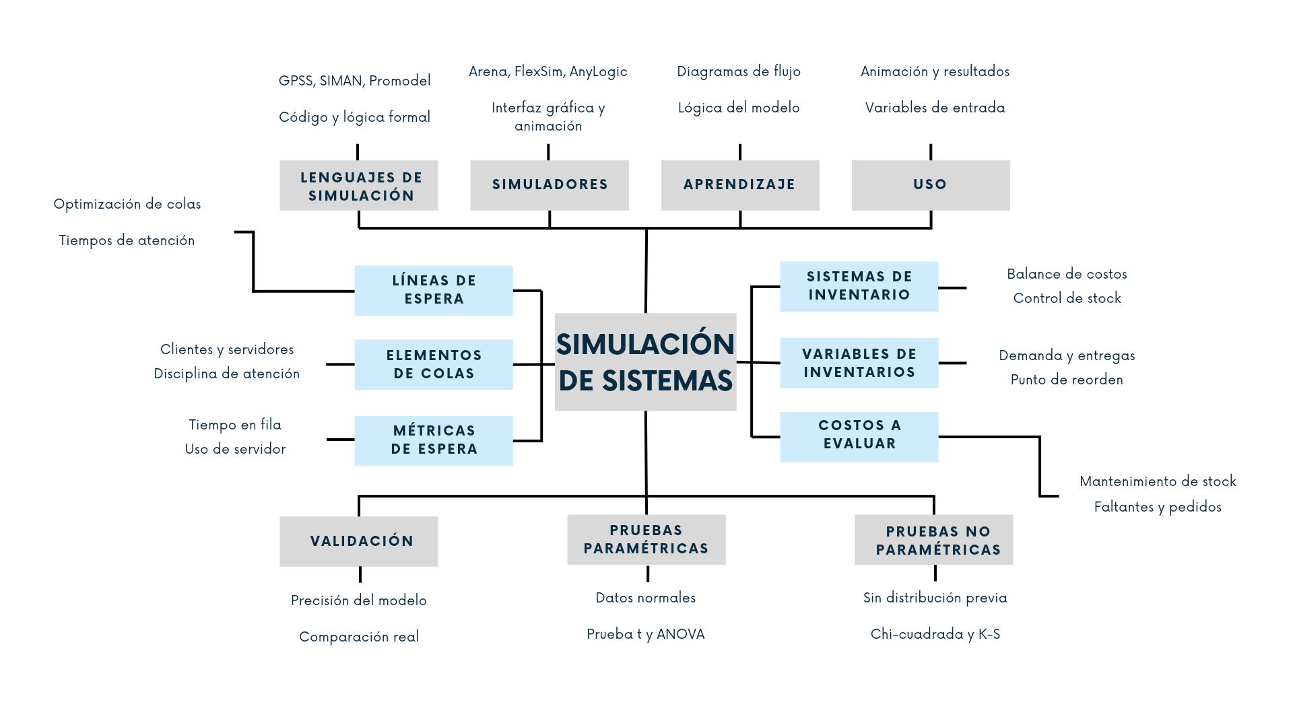

Conclusión
A partir del mapa mental elaborado, se concluye que los lenguajes de simulación constituyen la importancia técnica para la construcción y verificación de modelos dentro de la simulación de sistemas. Comprender tanto el código subyacente como los simuladores con interfaz gráfica permite seleccionar la herramienta adecuada según la lo complicado del problema, ya sea optimizar tiempos de atención o gestionar costos de stock.

Fuentes de información
Aníbal. (s. f.). Unidad 4: Lenguajes de simulación. Sitio web de Aníbal. http://paginaanibal.es.tl/unidad-4.htm
Karla. (s. f.). Unidad IV: Lenguajes de simulación. Simulación. https://simulacionkarla.blogspot.com/p/unidad-iv-lenguajes-de-simulacion.html
Simulación ITCA. (2012, 19 de abril). Lenguajes de simulación y software de simulación. Simulación ITCA. https://simulacionitca.blogspot.com/2012/04/lenguaje-de-los-lenguajes-de-facilitan.html
Universidad Militar Nueva Granada. (s. f.). Simulación I: Unidad 4 - Lenguajes de simulación. Campus Virtual UMNG. http://virtual.umng.edu.co/distancia/ecosistema/ovas/ingenieria_industrial/simulacion_i/unidad_4/medios/interactividades/pat3_3/pat3_3.html

